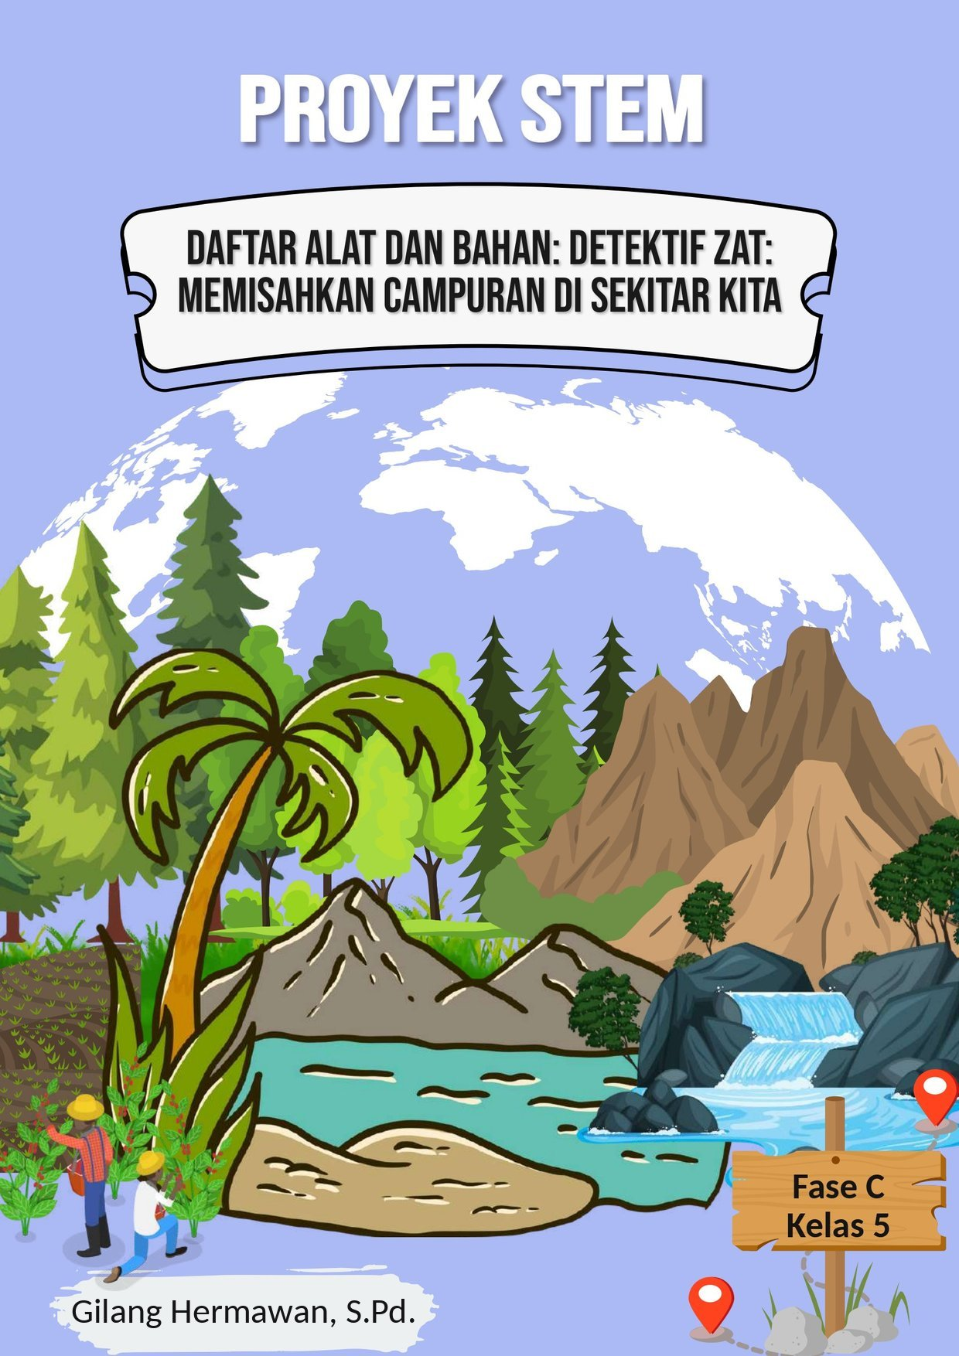
SDN PANGLAYUNGAN
DAFTAR ALAT DAN BAHAN — PROYEK STEM
“Detektif Zat: Memisahkan Campuran di Sekitar Kita”
Kelas 5 — Daftar Alat dan Bahan Proyek STEM Semester 1
1. INFORMASI PROYEK
Fase / Jenjang: Fase C — Kelas 5 SD
Jadwal Pelaksanaan: Rabu / Jumat — sesuai jadwal Kelas 5
Bentuk Kelompok: Kelompok kecil (3-4 siswa)
2. DAFTAR ALAT DAN BAHAN
ALAT | BAHAN
• Corong  • Gelas/wadah bening  • Saringan kain atau kertas saring  • Wadah dangkal untuk penguapan  • Sendok pengaduk | • Pasir  • Garam  • Air  • Kertas saring/kapas  • Wadah plastik bekas
Catatan: Kertas saring dapat diganti kapas atau tisu tebal bila kertas saring laboratorium tidak tersedia.
3. RINGKASAN ALAT DAN BAHAN LINTAS PROYEK STEM
RINGKASAN: ALAT YANG DIGUNAKAN BERULANG (TIDAK HABIS PAKAI)
Alat berikut dapat disiapkan sebagai inventaris sekolah karena digunakan berulang di beberapa proyek/kelas: penggaris/meteran, gunting/alat potong, sendok/sendok pengaduk, stopwatch atau jam, gelas ukur atau wadah bening, corong, dan saringan/kertas saring. Alat-alat ini disarankan disimpan dalam satu kotak alat STEM sekolah yang dapat dipinjam-pakai antar kelas sesuai jadwal proyek.
RINGKASAN: BAHAN HABIS PAKAI YANG PERLU PENGADAAN RUTIN
Bahan berikut habis terpakai setiap pelaksanaan sehingga perlu dianggarkan dan diadakan ulang setiap kali proyek berjalan: es batu, air, susu cair, gula, garam (kasar dan halus), pasir, kertas label/kertas saring, benang, serta kardus/kertas bekas dan wadah plastik bekas yang dapat dikumpulkan dari rumah siswa untuk menekan biaya.

Mengetahui,  Kepala SDN Panglayungan,  Kundang Warman, S.Pd.  NIP. 19690307 200501 1 007 | Cidugaleun, 13 Juli 2026  Guru Kelas 5,  Gilang Hermawan, S.Pd.  NIP. 20000318 202521 1 051

